RAZRED | VRIJEME | TRAJANJE | PROSTOR | AKTIVNOST | OPIS AKTIVNOSTI
1. - 4. razred | PONEDJELJAK  3.10.2016.  11:30 h | 40 minuta | Višenamjenski prostor | Kazališna predstava  "Drvo ima srce" | Lutkarsko-igrana predstava koja nosi snažnu ekološku i moralnu poruku. Prikaz je dirljive priče koja prati odnos između čudesnog stabla i dječaka koji odrasta.
1. i 2. razred | SRIJEDA  5.10.2016.  10:00 h | 35 minuta | Školska dvorana | Tjelovježba | Tjelesno vježbanje  (vježbe zagrijavanja i rastezanja, ples)
7. i 8. razred | ČETVRTAK  6.10.2016.  6. i 7. sat | 90 minuta | Višenamjenski prostor | Kreativna radionica pod vodstvom novigradske udruge "Mokar prst" | Grupni rad na osmišljavanju glazbene točke, dizajnu odjeće, oblikovanju scenografije.
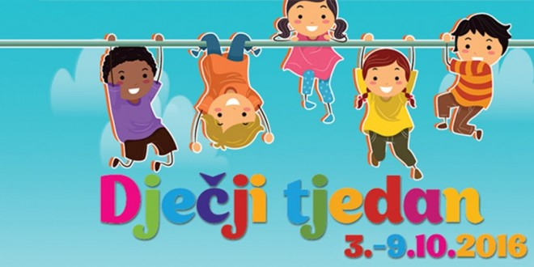
DJEČJI TJEDAN U OŠ - SE RIVARELA

